CINE SOLEIL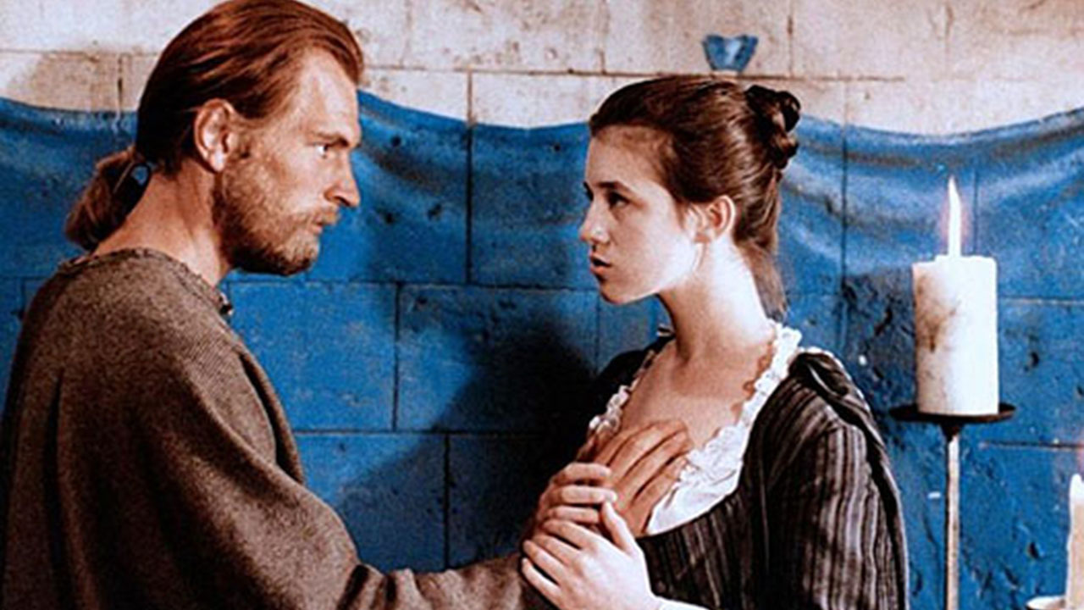

Organização e curadoria Julia Carrera

A proposta do cine Soleil é conhecer o trabalho do Théâtre duSoleil, a companhia de teatro (e cinema) francesa que se mantém em atividade permanente há 57 anos em Paris, através da seleção de alguns filmes produzidos pelo grupo ou por cineastas ligados a ele, observando as interseções entre teatro e cinema em seus espetáculos e filmes. O objetivo principal é reconhecer as operações estéticas que agenciam a criação de novos paradigmas de criação no trabalho da companhia desde o primeiro filme, e, em especial, a partir dos anos 2000, quando o cinema passa a ser uma prática da companhia. Será interessante observar que os recursos de intermidia são ferramentas essenciais do processo criativo, em paridade com a dramaturgia, a pedagogia das máscaras, a criação coletiva e a encenação. A exibição de cada filme irá disparar uma discussão acerca do contexto histórico de cada obra do Théâtre du Soleil, incluindo a pesquisa estética, o interculturalismo e o ativismo social em cada projeto da companhia.

Programação

06/08
1789 194'_14h30
Molière 244'_18h00

07/08
La Nuit Miraculeuse 137'_14h00
D´Aprés la Ville Parjure ou Le Réveil des Erinyes 75'_17h00
Tambours sur la digue 137'_18h30

13/08
Le dernier caravansérai 268'_15h00
UN SOLEIL À KABOUL (OU PLUTÔT DEUX) 75'_20h00

14/08
Un Cercle de Connaisseurs 60'_16h30
LES ÉPHÉMÈRES 240'_18h00

20/08
Au Soleil Mème La Nuit 189'_15h00
L´Aventure du Théâtre du Soleil 75' + Ariane Mnouchkine au pays du Théâtr 52' _19h30

21/08
Les Naufragés du Fol Espoir 360'_15h00

Sinopses:

L´Aventure du Théâtre du Soleil, de Catherine Vilpoux.
França, 2009, 75 min, 14 anos.
Catherine Vilpoux conta nesse filme o percurso emblemático de Ariane Mnouchkine: suas inspirações, seu sonho de teatro, seu amor pelo cinema, sua única e extraordinária ligação tecida com o público. Através de numerosos arquivos, os quais alguns são inéditos, junto com trechos de suas apresentações, sessões de trabalho, etapas de viagens e entrevistas, se revela o retrato profundo do Théatre du Soleil e seus compromissos artísticos e políticos na França e no exterior. * Ganhador do Prêmio IBSEN, em Oslo, 2009 *

1789 - La révolution doit s´arrêter à la perfectiondubonheur, de Ariane Mnouchkine
França, 1974, 194 min,
Após o massacre de Champ de Mars em 17 de julho de 1791, alguns comediantes decidem reencenar os principais acontecimentos dos anos anteriores: desde a convocação dos Estados Gerais até a proclamação da lei marcial, passando pelo Storming of the Bastille, Grande Medo e a abolição do feudalismo. Com entusiasmo intenso, tentam mostrar o arrojo das esperanças, a explosão da alegria rapidamente seguida pelo colapso dos sonhos de igualdade. Para isso, os comediantes usam todas as formas teatrais que têm à mão, pantomima, tragédia, marionetes, ópera bufa, e encarnam o povo, os mais ricos e os mais pobres, que fizeram de 1789 um ano tão decisivo, ao mesmo tempo que ilustram o que Saint-Just disse uma vez: «A revolução pára quando a felicidade perfeita é alcançada»

Molière, de Ariane Mnouchkine
França, 1978, 244 min
Com Philippe Caubère, Marie-Françoise Audollent, Jonathan Sutton
Com 120 actores, 600 participantes, 1300 figurinos, 220 cenários e depois de dois anos de trabalho, este filme conta a fascinante história de Molière e do seu século, em quatro horas. Como esse menino, nascido em 1622 de um estofador e de uma mãe amorosa que perderia cedo demais, se tornaria o prodigioso ator, e tão bem aclamado autor, e tão pouco conhecido? Desde a sua infância até à sua morte, seguimos Molière e os seus companheiros de viagem, na sua alegria, miséria e glória ao longo de uma França selvagem mas refinada do século XVII, partilhando as suas primeiras aventuras teatrais, os seus sucessos e fracassos, as suas lutas e momentos de covardia.

La Nuit Miraculeuse, de Ariane Mnouchkine
França, 1989, 137 min, DVD,
Com Hiam Abbass, Simon Abkarian, Myriam Azencot
Para celebrar o bicentenário da Revolução Francesa, uma exposição de bonecos representando os deputados reunidos em 1789 para discutir a Declaração dos Direitos Humanos e do Cidadão, é realizada no hemiciclo da Assembléia Nacional. Os modelos de repente ganham vida e são unidos por todos aqueles que lutaram na história pelos direitos humanos.

Au Soleil Mème La Nuit, de Éric Darmon & Catherine Vilpoux
França, 1996, 189 min,
Este é um filme sobre o ensaio de Tartuffe de Molière em 1995. Trabalhando de forma manual ou com um stand de até doze horas por dia, o cinegrafista Eric Darmon teve livre acesso para documentar a peça. Desde a gestação com as instruções da diretora Ariane Mnouchkine, às crises e momentos de incerteza. Cada ação e decisão, e todas as tensões, euforia, gafes e ataques de loucura foram filmados como eles aconteceram. E depois veio a editora Catherine Vilpoux, confrontada com 580 horas de material e um exercício titânico de visualização, seleção e montagem.

D´Aprés la Ville Parjure ou Le Réveil des Erinyes, de Catherine Vilpoux
França, 1999, 75 min
O filme é baseado nos "testes de sangue" do final dos anos 80 na França, e também inspirado em parte pelas Eumênides de Ésquilo. Os Furiosos voltam a exigir justiça para a mãe de duas crianças hemofílicas infectadas pelo HIV.

Tambours sur la digue, de Ariane Mnouchkine.
França, 2002, 137 min
Com Nicolas Sotnikoff, Renata Ramos Maza, Juliana Carneiro da Cunha
Esta apresentação pseudo-antiga quase sino-japonesa da peça de Helene Cixous diz respeito a um dilúvio devastador em uma mítica terra asiática e à questão de quem deve ser salvo - a nobreza ou os camponeses. O espetáculo é visualmente impressionante com os atores sendo apresentados como fantoches bunraku em tamanho natural, manipulados por mestres de trajes negros.

Le dernier caravansérail, de Ariane Mnouchkine
França, 2006, 268 min
Com Shaghayegh Beheshti, Duccio Bellugi-Vannuccini, Sébastien Brottet-Michel
Le Dernier Caravanserail é uma série de histórias,de homens e mulheres - “refugiados”, “ilegais” e “migrantes” que se denominam, com maior dignidade, “viajantes”. Este é um verdadeiro oceano de odisséias sofridas pelo tempo, às vezes heróico, às vezes comum e sempre dramático.

UN SOLEIL À KABOUL (OU PLUTÔT DEUX), de Duccio Bellugi-Vannuccini, Philippe Chevalier e Sergio Canto Sabido
França, 2007, 75 min
Com Ariane Mnouchkine e o Théâtre du Soleil
Em junho de 2005 o Theatre du Soleil é convidado pela Fundação pela Cultura e pela Sociedade Civil, para dar um curso de teatro em Cabul, no Afeganistão.

Un Cercle de Connaisseurs, de Jeanne Dosse
França, 2010, 60 min
Com Ariane Mnouchkine e o Théâtre du Soleil
É a história de um encontro, uma história de amor entre as crianças do 6° ano do Collège St Jean-Baptiste em Quimper (Bretagne) et o espetáculo Os Efêmeros criado pelo Théâtre du Soleil na Cartoucherie de Vincennes. É a história de uma descoberta, de um aprendizado para as crianças-espectadores que descobrem uma companhia de teatro rara. É a história de uma transmissão entre crianças encantadas, emocionadas, e seus pais que descobrem de repente que está acontecendo algo graças à alquimia do teatro, algo que os ultrapassa. Este filme conta esta aventura. De Quimper a Paris, de uma sala de aula ao Théâtre du Soleil, de uma conversa com Ariane Mnouchkine ao trabalho em cena. Para estas crianças, o teatro abriu um mundo de possibilidades e nunca mais nada será como antes.

LES ÉPHÉMÈRES, de Bernard Zitzermann
França, 2009, 240 min,
Com Théâtre du Soleil
Criada na Cartoucherie, e do Natal de 2006 a 2008, a mais recente produção do Théâtre du Soleil tem levado uma vida nômade, viajando de Atenas ao Festival de Avignon, de Buenos Aires ao Rio de Janeiro ou Nova York, encontrando triunfo em toda vez, tanto na França como no exterior. No entanto, as primeiras apresentações de "Les Ephémères" em dezembro de 2006 surpreenderam e até deixaram perplexos o público-alvo da casa. Nem a forma nem o conteúdo correspondiam ao que eles próprios esperavam - embora no encontro ritual com o público tão generosamente recebido por Ariane Mnouchkine várias semanas antes da noite de abertura, ela os avisasse que, desta vez, seria totalmente diferente!

Les Naufragés du Fol Espoir, de Ariane Mnouchkine
França, 2013, 360 min,
Com Maixence Bauduin, Galatéa Bellugi, Duccio Bellugi-Vannuccini
Ariane Mnouchkine quer caçar o miasma político de nossos últimos anos. Como devolver a vida à esperança? O gatilho veio da leitura de um romance póstumo de Júlio Verne, Os Naufragos do Jonathan, que relata a história de um grupo de sobreviventes de um naufrágio que edifica uma pequena sociedade no Cabo Horn.

Ariane Mnouchkine au pays du Théâtre, de Thierry Thomas
França, 2014, 52 min,
Ariane Mnouchkine é a atleta de teatro, que desde a criação do Théâtre du Soleil em maio de 1964, sempre levantou suas demandas artísticas, sempre defendeu um ideal de compartilhar com os atores e o público.

